GE Abdeckplatte, zu Geberit Hygienespülung weiß-alpin

Geberit

Eigenschaften

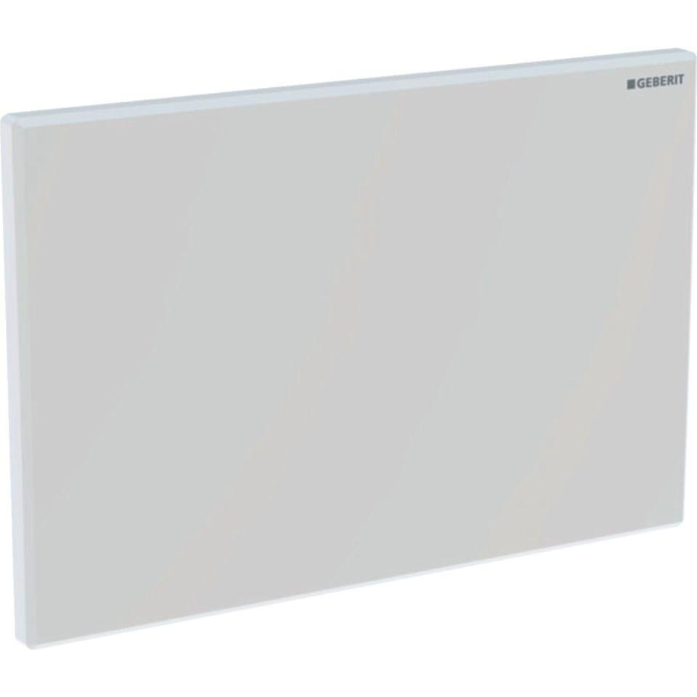

GTIN:

4025416589860

HAN:

616222111